**МИНИСТЕРСТВО НАУКИ И ВЫСШЕГО ОБРАЗОВАНИЯ   
РОССИЙСКОЙ ФЕДЕРАЦИИ**

ФЕДЕРАЛЬНОЕ ГОСУДАРСТВЕННОЕ БЮДЖЕТНОЕ ОБРАЗОВАТЕЛЬНОЕ УЧРЕЖДЕНИЕ ВЫСШЕГО ОБРАЗОВАНИЯ

**«БЕЛГОРОДСКИЙ ГОСУДАРСТВЕННЫЙ**

**ТЕХНОЛОГИЧЕСКИЙ УНИВЕРСИТЕТ им. В. Г. ШУХОВА»**

**(БГТУ им. В.Г. Шухова)**



ИНСТИТУТ ИНФОРМАЦИОННЫХ ТЕХНОЛОГИЙ И УПРАВЛЯЮЩИХ СИСТЕМ

**Лабораторная работа №1**

по дисциплине: Тестирование программных систем

тема: «Изучение этапов тестирования ПО. Тестирование калькулятора»

Выполнил: ст. группы ПВ-223

Игнатьев Артур Олегович

Проверили:

Бабенко Анастасия Александровна

Белгород 2025 г.

**Лабораторная работа №1**

**Изучение этапов тестирования ПО. Тестирование калькулятора**

**Цель работы:** изучить этапы тестирования ПО, виды тестирования. Провести тестирование предложенного приложения.

**Тест план**

Цель тестирования: проверить корректность работы базовых арифметических операций и работы со скобками в приложении «Калькулятор».

Объект тестирования: предоставленное приложение «Калькулятор».

Критерии начала тестирования: приложение установлено и запускается.

Критерии завершения тестирования: выполнены все запланированные тест-кейсы; отчёт о выявленных дефектах и рекомендации к доработке.

Методики тестирования:

1. Функциональное тестирование.
2. Тестирование черного ящика.
3. Позитивное и негативное тестирование.
4. Эквивалентное разбиение и анализ граничных значений.
5. Тестирование интерфейса пользователя.
6. Ручное тестирование.
7. Тестирование по тест-кейсам

**Тестовая модель**

|  |  |  |  |  |
| --- | --- | --- | --- | --- |
| № | Название | Предусловие | Действия | Ожидаемый результат |
| 1 | Сложение положительных | Калькулятор запущен | Ввести: 10 + 5 = | 15 |
| 2 | Вычитание | Калькулятор запущен | Ввести: 10 - 5 = | 5 |
| 3 | Умножение | Калькулятор запущен | Ввести: 11 * 11 = | 121 |
| 4 | Деление | Калькулятор запущен | Ввести: 75 / 5 = | 15 |
| 5 | Деление на ноль | Калькулятор запущен | Ввести: 15 / 0 = | Ошибка: не делится на ноль |
| 6 | Умножение на ноль | Калькулятор запущен | Ввести: 15 * 0 = | 0 |
| 7 | Умножение не целого числа | Калькулятор запущен | Ввести: 1.1 * 2 = | 2.2 |
| 8 | Корень из числа | Калькулятор запущен | Ввести: sqrt(9) = | 3 |
| 9 | Процент от числа | Калькулятор запущен | Ввести: 50% = | 0.5 |
| 10 | Отрицательное число | Калькулятор запущен | Ввести: -100 + 50 = | -50 |
| 11 | Дробный результат | Калькулятор запущен | Ввести: 3 / 2 = | 1.5 |
| 12 | Большие числа | Калькулятор запущен | Ввести: 1000000 * 1000000 = | 1000000000000 |
| 13 | Порядок операций | Калькулятор запущен | Ввести: 10 * 10 + 10 / 10 = | 101 |
| 14 | Возведение в степень | Калькулятор запущен | Ввести: 10 ^ 5 = | 100000 |
| 15 | Применение процента от числа в выражении | Калькулятор запущен | Ввести: 10 * 10 + 10% = | 110 |
| 16 | Применение корня от числа в выражении | Калькулятор запущен | Ввести: 25 + sqrt(25) = | 30 |
| 17 | Кнопка “Back” очищает последний символ | Калькулятор запущен | Ввести: 25  Нажать “Back” | 2 |
| 18 | Кнопка “C” очищает всё | Калькулятор запущен | Ввести: 25  Нажать “C” | пусто |
| 19 | Кнопка “CE” очищает запись | Калькулятор запущен | Ввести: 25  Нажать “CE” | пусто |
| 20 | Кнопка “Back” очищает последний символ | Калькулятор запущен | Ввести: 25 + 25 =  Нажать “C” | пусто |
| 21 | Пункт “Calculator” - Кнопка “Copy” Копирует значение | Калькулятор запущен | Ввести: 2.2  Нажать “Copy” | 2.2 |
| 22 | Пункт “Calculator” - Кнопка “Paste” Вставляет значение | Калькулятор запущен | Ввести: 2.2  Нажать “Paste” | 2.2 |
| 23 | Внешний осмотр | Калькулятор запущен | Осмотреть | Внешних дефектов не обнаружено |

**Дефекты**

Действия: ввести 15 / 0 =

Ожидаемый результат: сообщение об ошибке (Ошибка: не делится на ноль)

Фактический результат: вывод (1.#)

Скриншот:

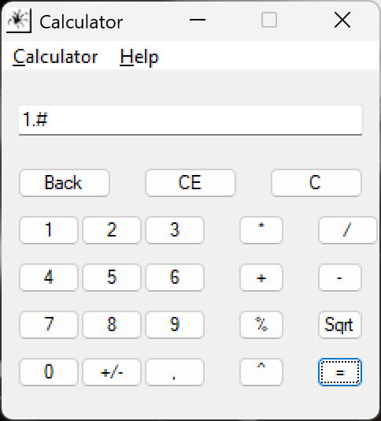

Действия: ввести: 10 * 10 + 10% =

Ожидаемый результат: 110

Фактический результат: 0.1

Скриншот:

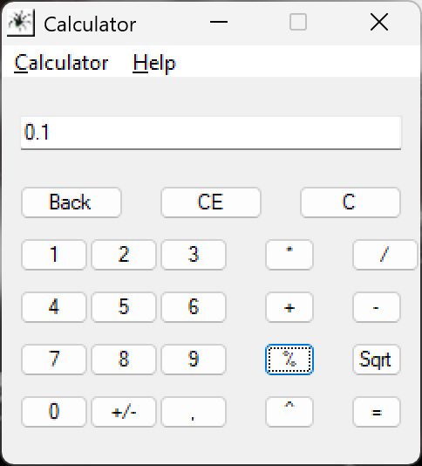

Действия: ввести: 25 + sqrt(25) =

Ожидаемый результат: 30

Фактический результат: 5

Скриншот:

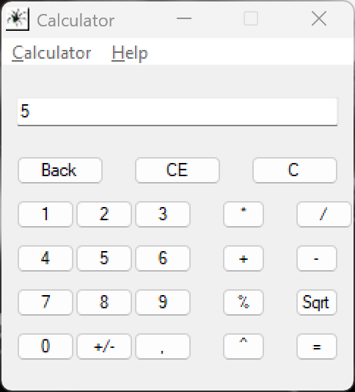

Действия: скопировать значение 2.2 нажать кнопку “Paste”

Ожидаемый результат: 2.2

Фактический результат: 3.2

Скриншот:

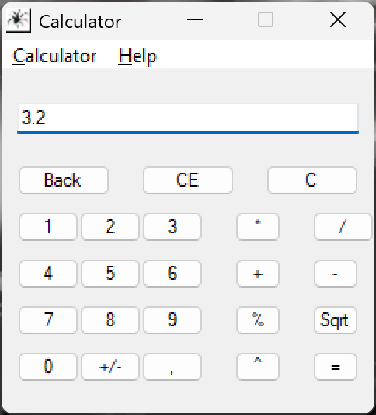

Действия: осмотреть

Ожидаемый результат: внешних дефектов не обнаружено

Фактический результат: обнаружен внешний дефект кнопки “/”

Скриншот:

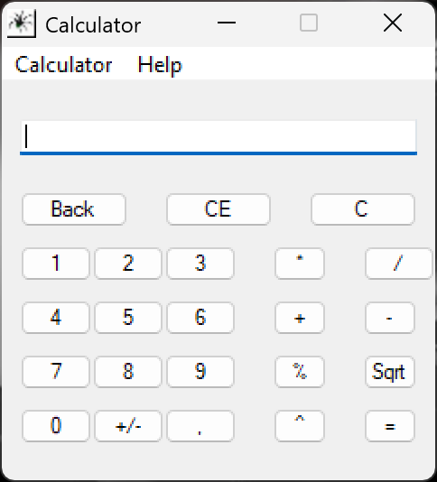

**Отчет по завершению тестирования**

Протестировано: 23 тестовых сценариев.

Успешно: 18.

Не пройдено: 5.

Найдено дефектов: 5.

Все выявленные дефекты, кроме внешнего, критичны.

Рекомендации: изменить логику знаков процента и взятие корня для использования в выражении. Вывести ошибку при делении на ноль. Изменить логику работы кнопки “Paste”. Исправить размер кнопки деления “/”

**Вывод:** в ходе лабораторной работы изучены этапы тестирования ПО, применены методы эквивалентного разбиения и анализа граничных значений. Было проведено тестирование калькулятора и выявлены дефекты. Был сформирован отчет по завершению тестирования и устранению дефектов.